Отчет по выполнению индивидуального проекта

3 этап

Симонова Полина Игоревна

Содержание

Список иллюстраций

Список таблиц

# 1 Цель работы

Продолжить работу с сайтом, добавить личные достижения

# 2 Задание

1. Добавить информацию о навыках (Skills).
2. Добавить информацию об опыте (Experience).
3. Добавить информацию о достижениях (Accomplishments).
4. Сделать пост по прошедшей неделе.
5. Добавить пост на тему по выбору: Легковесные языки разметки. Языки разметки. LaTeX. Язык разметки Markdown.

# 3 Выполнение индивидуального проекта

1. Добавляю в index.md информацию о навыках. (рис. fig. 1).

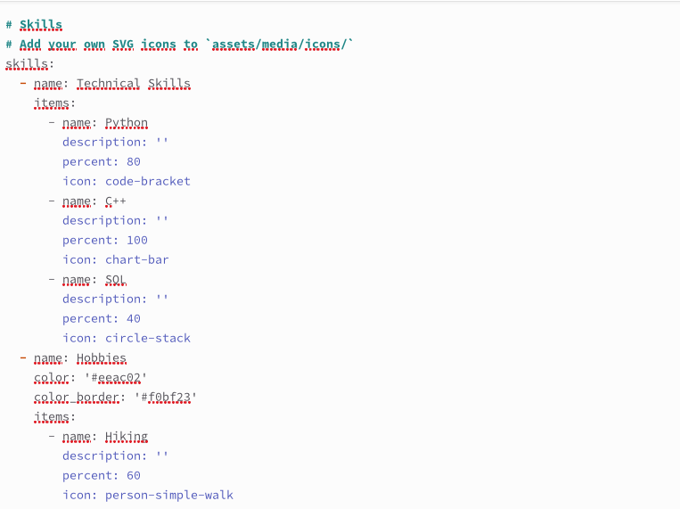

Рис. 1: Внесение информации о навыках

1. Проверяю изменения на сайте. (рис. fig. 2).

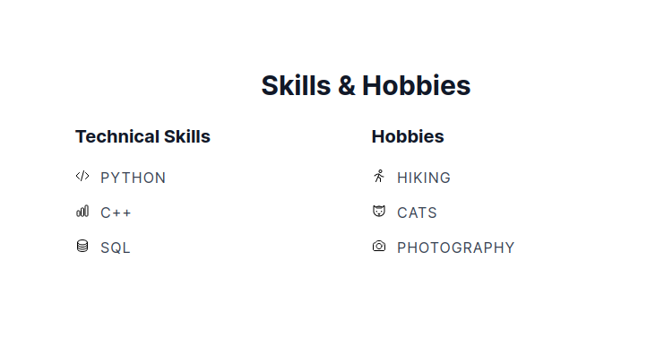

Рис. 2: Страница сайта

1. Ввожу информацию об опыте. (рис. fig. 3).

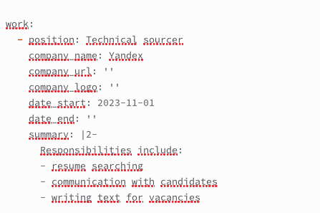

Рис. 3: Информация об опыте

1. Ввожу информацию о достижениях (рис. fig. 4).

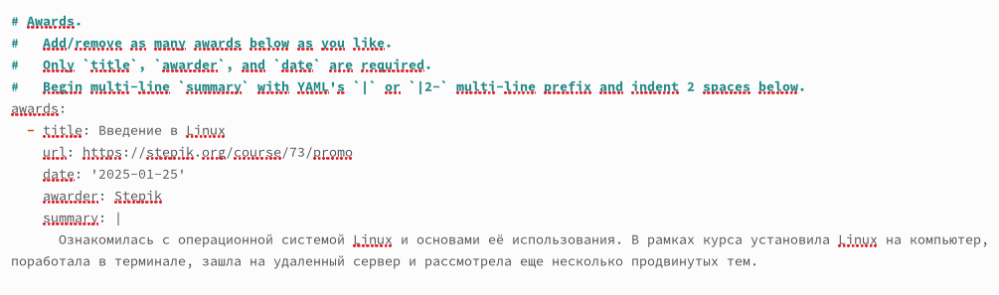

Рис. 4: Информация о достижениях

1. Проверяю внешний вид сайта. (рис. fig. 5).

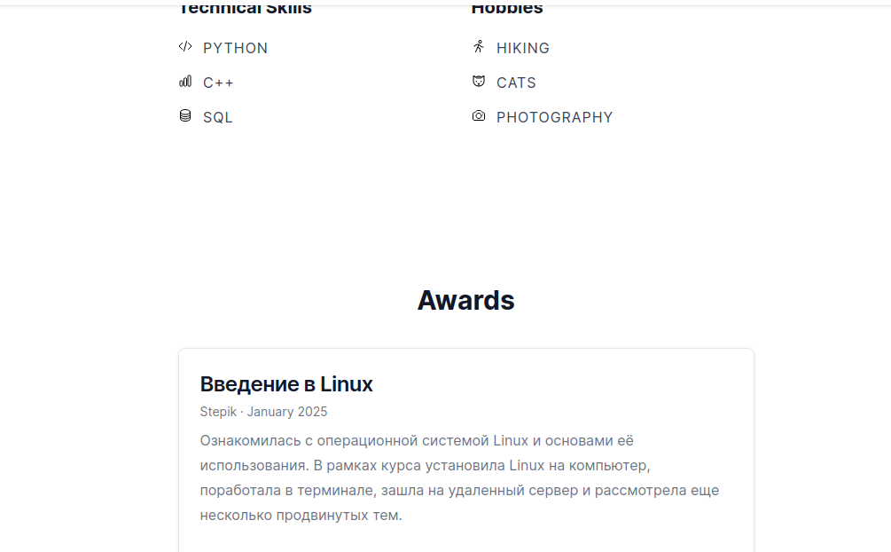

Рис. 5: Страница сайта

1. Пишу пост на тему по выбору (рис. fig. 6).

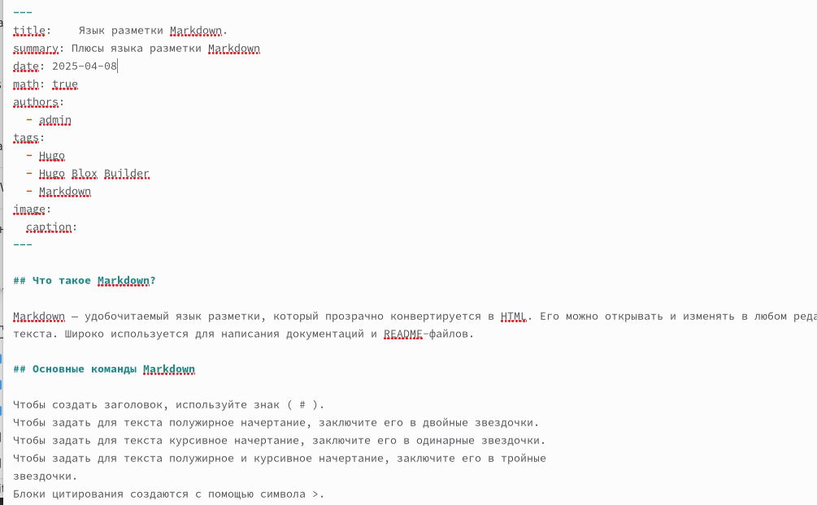

Рис. 6: Пост по выбору

1. Проверяю изменения на сайте. (рис. fig. 7).

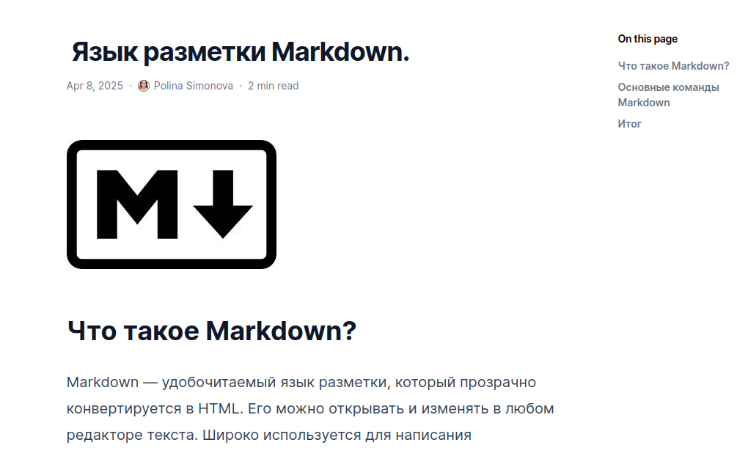

Рис. 7: Пост по языку разметки Markdown

1. Пишу пост по прошедшей неделе (рис. fig. 8).

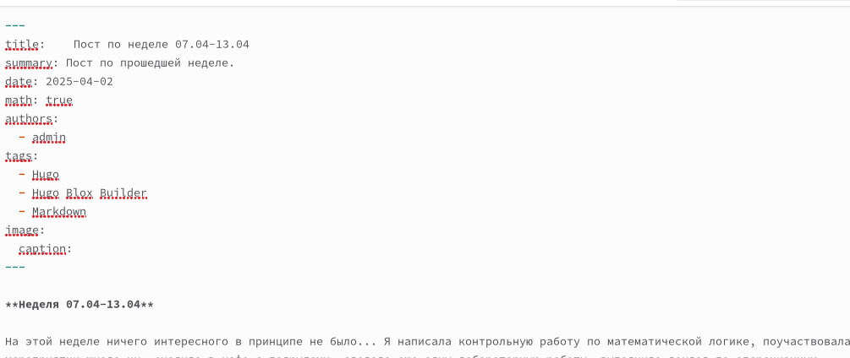

Рис. 8: Пост по прошедшей неделе

1. Проверяю изменения. (рис. fig. 9).

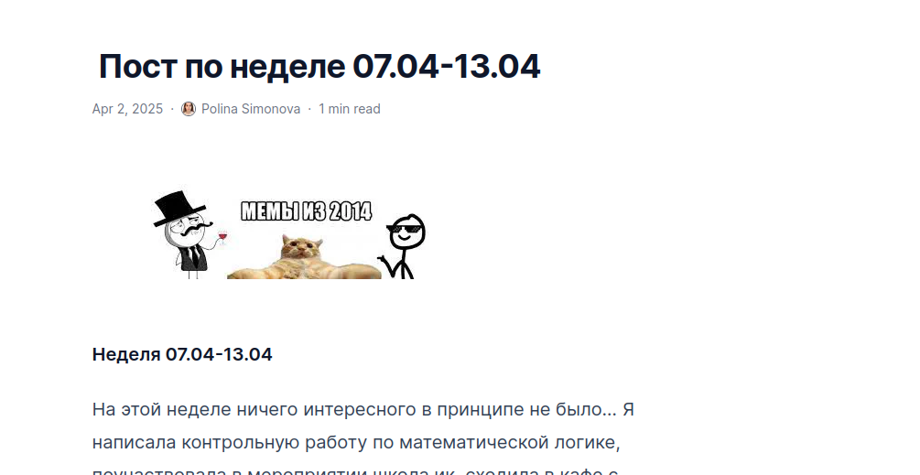

Рис. 9: Пост по прошедшей неделе

# 4 Выводы

Мы продолжили работу с сайтом, добавили личные достижения.

# Список литературы